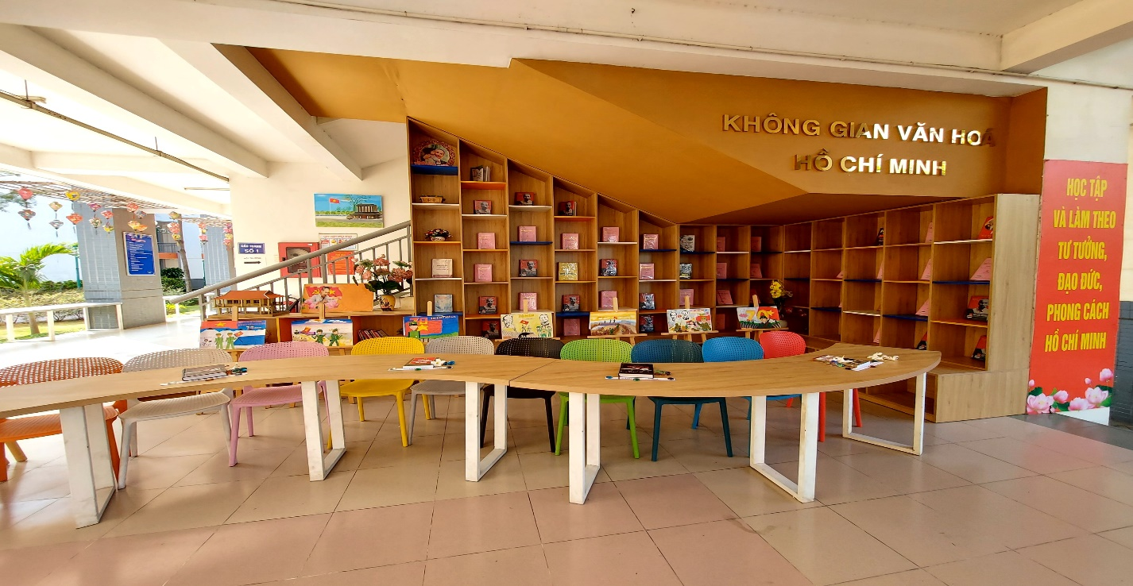

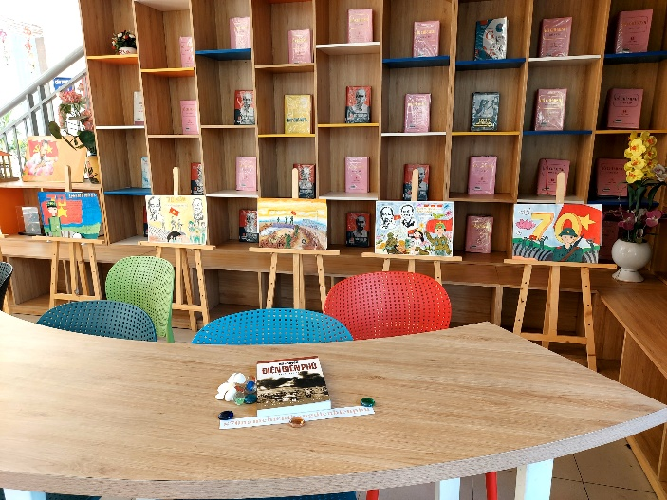 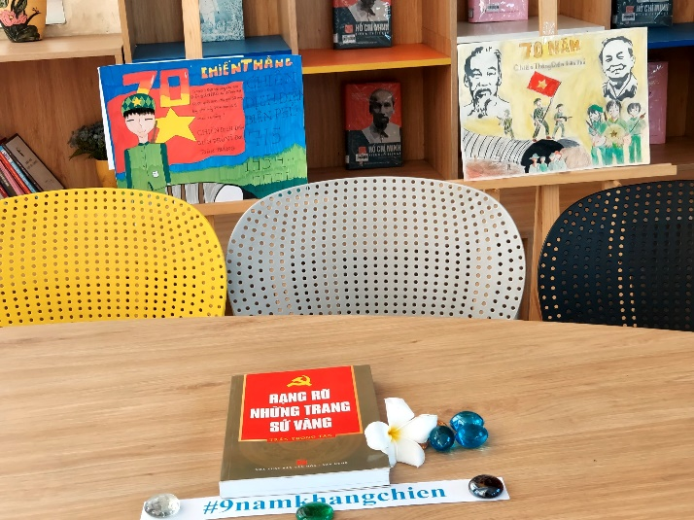

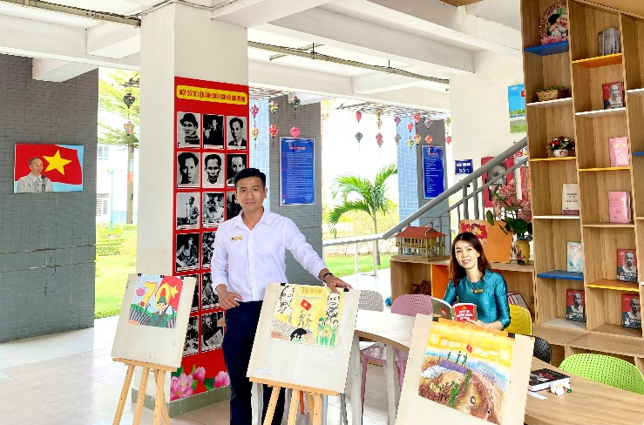 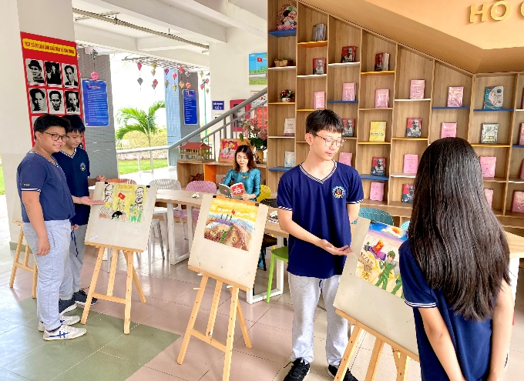

*Chào mừng Ngày sách và Văn hóa đọc Việt Nam*

*Chủ đề: “Kỷ niệm 70 năm Chiến thắng Điện Biên Phủ”*

*Năm học 2023-2024*